Acta de Reunión Nro. 07

Proyecto | Construcción de Software I
Lugar | Laboratorio F | Fecha: | 26/09/2026
Líder de equipo | Brant Antony Chata Choque
Participantes | Del Equipo:  Brant Antony Chata Choque  Renzo Fernando Loyola Vilca
Agenda
- 1. Revisión de narrativas de casos de uso y su relación con los diagramas de secuencia y actividades.
- 2. Análisis de requerimientos no funcionales con énfasis en el rol Administrador.
- 3. Presentación del cuadro de necesidades del proyecto.
- 4. Presentación del cuadro de requerimientos del sistema.
- 5. Cierre de reunión y definición de próximos pasos.

Desarrollo de la Agenda
Sobre Punto 1: Narrativas y relación con diagramas de secuencia y actividades
- Se revisaron en detalle las narrativas de los casos de uso del sistema ÓrbiKa, identificando que estas debían ampliarse para reflejar con mayor precisión los flujos de interacción entre actores y el sistema.
- Se estableció que cada narrativa debe guardar correspondencia directa con el diagrama de secuencia correspondiente, mostrando el orden cronológico de los mensajes intercambiados entre objetos o componentes del sistema durante la ejecución del caso de uso.
- Asimismo, se acordó que cada narrativa debe estar alineada con el diagrama de actividades, describiendo el flujo de control y las decisiones que ocurren dentro del proceso representado gráficamente.
- Para garantizar esta coherencia, se definió que la narrativa debe incluir: precondiciones, flujo básico paso a paso, flujos alternativos y poscondiciones; todos ellos con terminología consistente con los elementos representados en los diagramas.
- Se identificó que las narrativas actuales carecen de detalle suficiente en los flujos alternativos y en la descripción de decisiones, lo que dificulta la trazabilidad con los diagramas. Se acordó corregir esta deficiencia en la próxima iteración de documentación.

Sobre Punto 2: Requerimientos no funcionales – Rol Administrador
- Se revisaron los requerimientos no funcionales del sistema, identificando un aspecto crítico relacionado con el rol Administrador: este rol no debe ser seleccionable al momento en que un usuario común se registra en la plataforma.
- Se acordó que el rol Administrador tendrá una cuenta propia creada de forma independiente, gestionada directamente por el equipo de desarrollo o por el responsable del sistema, sin que sea accesible desde el flujo de registro estándar.
- Esto implica que el formulario de registro de usuario deberá listar únicamente los roles disponibles para el público (por ejemplo: Comprador y Vendedor), excluyendo el rol Administrador de dicha selección.
- Desde el punto de vista de seguridad y control, este enfoque garantiza que el acceso administrativo al sistema quede restringido y centralizado, reduciendo el riesgo de accesos no autorizados a funciones privilegiadas.
- Se documentó este criterio como un requerimiento no funcional de seguridad y control de acceso, que deberá reflejarse tanto en el diseño de la interfaz de registro como en la lógica de backend que gestiona los roles del sistema.

Sobre Punto 3: Cuadro de Necesidades
- Se presentó y discutió el cuadro de necesidades del proyecto ÓrbiKa, estructurado para identificar las problemáticas reales que el sistema busca resolver y los usuarios que se verán beneficiados.
- El cuadro de necesidades fue organizado por actor/usuario, describiendo para cada uno la necesidad identificada, el problema actual que enfrenta y la solución esperada que el sistema deberá proveer.
- Se acordó que este cuadro sirve como insumo fundamental para la especificación de requerimientos, ya que permite trazar la relación directa entre las necesidades del negocio y los requerimientos funcionales y no funcionales del sistema.

Sobre Punto 4: Cuadro de Requerimientos
- Se presentó el cuadro de requerimientos del sistema, diferenciando entre requerimientos funcionales y no funcionales, y asociando cada uno a su correspondiente caso de uso o aspecto del sistema.
- Los requerimientos funcionales fueron organizados por módulo o área funcional (Usuarios, Autenticación, Catálogo, Compras, Productos, Pedidos, Ventas, Administración, Comunicación y Suscripciones), y clasificados con un identificador único.
- Los requerimientos no funcionales fueron categorizados por atributo de calidad: seguridad, rendimiento, usabilidad, disponibilidad y mantenibilidad; incorporando el criterio definido sobre el rol Administrador.
- Se verificó la trazabilidad entre los requerimientos del cuadro y los casos de uso documentados (CU-01 a CU-21), asegurando que todo requerimiento funcional tenga al menos un caso de uso asociado.

Sobre Punto 5: Acuerdos y próximos pasos
- Se acordó ampliar y revisar las narrativas de todos los casos de uso, asegurando coherencia y trazabilidad con los diagramas de secuencia y actividades.
- Se acordó implementar la restricción del rol Administrador en el flujo de registro de usuarios, tanto a nivel de interfaz como de lógica de negocio.
- Se acordó mantener actualizados el cuadro de necesidades y el cuadro de requerimientos ante cualquier cambio en el alcance del proyecto.
- Se dio por concluida la reunión, dejando como pendiente la corrección de las narrativas y la actualización de los documentos de requerimientos para la próxima sesión.
Calificación de Miembros
Nombre Nota
Brant Antony Chata Choque 20
Renzo Fernando Loyola Vilca 18

Aprobación
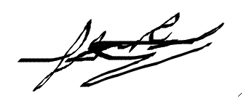
Brant Antony Chata Choque
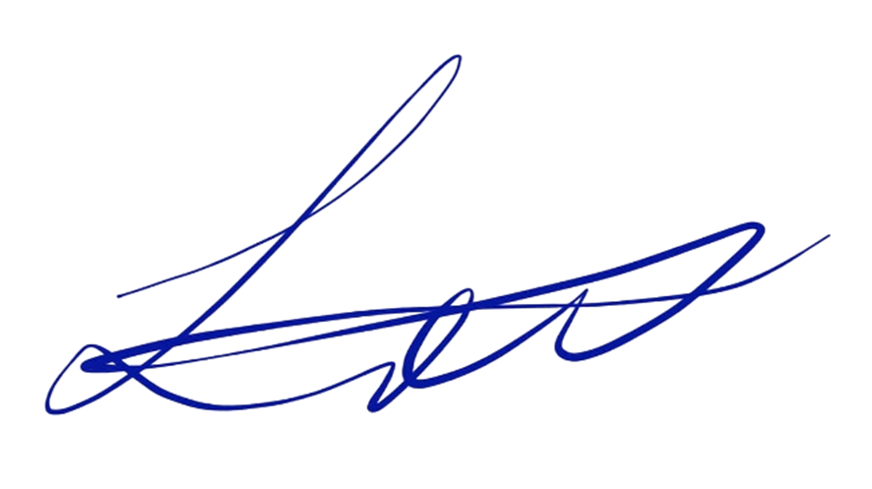
Renzo Fernando Loyola Vilca

